**LAPORAN**

**KONSEP WEBSITE “Indocook.com”**

**DESAIN WEB**

**DESAIN WEB**

DISUSUN OLEH :

Anjar Fahrian (4520210016)  
Andrew Jedidiyah W (4520210047)  
Bagus Susetyo R (4520210080)  
Faeqal Hafidh M.A (4520210085)  
Shahaby Buqik Arissandy (4520210037)  
Garin Hanggario (4517210015)

**PROGRAM STUDI TEKNIK INFORMATIKA**

**FAKULTAS TEKNIK**

**UNIVERSITAS PANCASILA**

**JAKARTA**

**2021**

**PERANCANGAN DESAIN  
Indocook**

**Anjar Fahrian*, Andrew Jediyah2, Bagus Susetyo3, Faeqal Hafidh4, Shahaby Buqik5, Garin Hanggario6**

1,2,3,4,5,6UNIVERSITAS PANCASILA

4520210016@univpancasila.ac.id*

**Abstrak**

Pada era ini cara memasak semakin banyak mengalami perkembangan/ begitu pula dengan peminatnya yang terus meningkat baik itu berupa koki maupun orang yang ingin memulai memasak. Di Indonesia ,kegiatan yang dinamakan “Memasak” akan terdengar menakutkan atau membingungkan bagi kebanyakan Generasi Z, Memasak adalah suatu proses menangani bahan makanan dari mentah hingga menjadi bahan makanan yang siap saji yang dalam prosesnya terjadi penerapan suhu yang bertujuan untuk membuat makanan lebih mudah untuk dicerna ditubuh kita. Dan dengan adanya pandemi dengan di ikutinya erkembangan teknologi yang sudah semakin maju, kebanyakan penduduk di Indonesia tidak memiliki pengetahuan tentang memasak dengan benar.bukan hanya keterbatasan pengentahuann tentang memasak saja yang terus mengalami peningkatan, tetapi dengan adanya ojek onlen, pengetahuan tentang memasak semakin terlupakan. Maka dari itu, kita mahasiswa Universitas Pancasila ingin mengimplementasikan atau merancang situs yang dapat berguna untuk semua penduduk di Indonesia, yang dapat menghemat waktu dan praktis dalam pelaksanan berbagai kegiatan yang berhubungan dengan Makanan, resep dan cara memasaknya.

**Kata Kunci:** *Teknologi, Website,Makanan, Resep, Cara Masak*

***Abstract***

*In today's era, the way of cooking is growing/as well as the increasing demand, both in the form of chefs and people who want to start cooking. In Indonesia, the activity called “Cooking” will sound scary or confusing to most Generation Z. Cooking is the process of handling food ingredients from raw to ready-to-eat food which in the process involves applying a temperature that aims to make food easier to digest. in our body. And with the pandemic following the development of increasingly advanced technology, most people in Indonesia do not yet have the knowledge about proper cooking. It is not only limited to knowledge about cooking that continues to increase, but with the existence of online motorcycle taxis, knowledge about cooking is increasingly being forgotten. Therefore, we are Pancasila University students who want to implement or design a website that can be useful for all residents in Indonesia, which can save time and be practical in carrying out various activities related to cuisine, recipes and cooking methods.*

***Keywords:*** *Technology, Website, Cuisine, Recipes, Cookings Methods*

1. **Pendahuluan**

Pada zaman modern saat ini, perkembangan teknologi semakin hari semakin berubah dan makin bervariasi. Kemajuan teknologi yang telah kita rasakan diera sekarang ini benar-benar memberikan kemudahan dan kenyamanan untuk manusia, sehingga merasakan dampak baik maupun buruk dalam pandemi ini di lain hal kebutuhan akan terpenuhi dengan cepat dan aman.

Pada era ini cara memasak semakin banyak mengalami perkembangan begitu pula dengan peminatnya yang terus meningkat baik itu berupa koki maupun orang yang ingin memulai memasak. Di Indonesia, kegiatan yang dinamakan “Memasak” akan terdengar menakutkan atau membingungkan bagi kebanyakan Generasi Z.

Memasak adalah suatu proses menangani bahan makanan dari mentah hingga menjadi bahan makanan yang siap saji yang dalam prosesnya terjadi penerapan suhu yang bertujuan untuk membuat makanan lebih mudah untuk dicerna ditubuh kita.

Dengan adanya pandemi serta diikutinya perkembangan teknologi yang sudah semakin maju, Sebagian besar penduduk di Indonesia tidak memiliki pengetahuan tentang memasak.Terlebih dengan maraknya ojek online yang dapat menghemat waktu dan praktis dalam pelaksanan berbagai kegiatan yang membuat penduduk Indonesia yang lebih memilih untuk menggunakan aplikasi ojek *online*.

Kami ingin menciptakan *website* yang tidak hanya berfungsi untuk menunjukan informasi tentang makanan khas daerah Indonesia, tetapi kami ingin menciptakan *website* yang juga dapat memudahkan penduduk Indonesia ini dalam memasak, sebagai jalur untuk memudahkan rakyat Indonesia dalam mencari informasi, resep, dan cara memasak makanan-makanan khas Indonesia.

Oleh karena itu, kami akan menciptakan sebuah *website* yang berfungsi untuk memudahkan penduduk Indonesia yang kita namakan (Indocook) adalah sebuah *website* terobosan masa depan yang didalamnya terdapat beberapa fitur canggih.

Fitur-fitur yang terdapat pada (Indocook) yaitu, *website* dapat membantu pengunjung situs dengan menyediakan informasi umum tentang makanan makanan khas daerah, membantu pengunjung situs dengan resep dan cara memasaknya. Cukup dengan menulurusi situs pencarian.

Tujuan dari kegiatan ini yaitu untuk meningkatkan kreativitas serta membuat inovasi dalam bidang teknologi yang *efficient* dan *effective* untuk Bangsa Indonesia.

1. **Tujuan**

Pembuatan *website* ini bertujuan untuk membantu penduduk Indonesia dalam mencari informasi lebih tentang makanan khas daerah Indonesia, serta membantu pengunjung situs dengan resep dan cara memasak atau pembuatan makanan-makanan khas daerah Indonesia.

1. **Inspirasi**

*Website* ini terinspirasi dari web Pesona Indonesia yang mengangkat wisata Nasional sebagai konten utamanya. Maka dari itu kami terinspirasi untuk mengangkat makanan tradisional Indonesia sebagai konten dalam web kami dan sebagai bentuk dari upaya dalam menjaga nilai-nilai tradisional Indonesia.

1. **Metode Penelitian**

Penelitian ini dilaksanakan dalam jangka waktu selama lima bulan (5 bulan). Penilitian ini dimulai dari tanggal 10 Agustus 2021 sampai dengan 10 Januari 2021 dan bertempatan di Universitas Pancasila. Kami mendapat informasi dari berbagai sumber internet. Alat dan Bahan yang kami gunakan dalam penelitian ini adalah:

1. Laptop

Laptop adalah komputer bergerak (bisa dipindahkan dengan mudah) yang berukuran relatif kecil dan ringan, beratnya berkisar dari 1-6 kg, tergantung ukuran, bahan, dari spesifikasi laptop tersebut, laptop dapat digunakan dalam lingkungan yang berbeda dari komputer. Mereka termasuk layar, *keyboard*, dan *trackpad* atau *trackball*, yang berfungsi sebagai *mouse*.

Sebagai komputer pribadi, laptop memiliki fungsi yang sama dengan komputer *desktop* (*desktop computers*) pada umumnya. Komponen yang terdapat di dalamnya sama persis dengan komponen pada *desktop*, hanya saja ukurannya diperkecil, dijadikan lebih ringan, lebih tidak panas, dan lebih hemat daya.

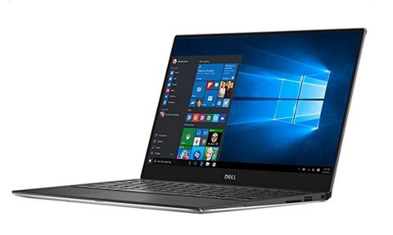

Gambar 1.1 Laptop

1. Visual Studio Code

Visual Studio Code (VS Code) adalah sebuah teks editor multiplatform yang komplit dan handal buatan Microsoft. Selain tersedia untuk Windows, Visual Studio Code (VS Code) juga tersedia untuk versi Linux dan Mac. Teks editor mendukung banyak bahasa pemrograman seperti JavaScript, Typescript, dan Node.js, serta bahasa pemrograman lainnya dengan bantuan *plugin* yang dapat dipasang di Visual Studio Code seperti C++, C#, Python, Go, Java, dll.

Visual Studio Code (VS Code) menyediakan *Intellisense*, *Git Integration*, *Debugging*, dan fitur ekstensi. Fitur-fiturnya akan terus bertambah seiring dengan perkembangan versi Visual Studio Code. Perkembangan versi Visual Studio Code ini juga dilakukan berkala setiap bulan, dan inilah yang membuat VS Code unggul dibandingkan teks editor lainnya.

VS Code dapat digunakan langsung tanpa perlu ekstensi selama bahasa pemrogramannya sudah didukung langsung. Namun ada beberapa fitur yang perlu ditingkatkan sesuai dengan kebutuhan pengembang aplikasi. Disinilah kegunaan ekstensi untuk membuat Visual Code lebih *powerful* dan menunjang produktifitas. Ekstensi VS Code banyak dibuat oleh pengembang pihak ketiga yang juga menjadi kontributor dari VS Code.



Gambar 2.1 Visual Studio Code

1. CSS

CSS adalah bahasa *Cascading Style Sheet* dan biasanya digunakan untuk mengatur tampilan elemen yang tertulis dalam bahasa markup, seperti HTML. CSS berfungsi untuk memisahkan konten dari tampilan visualnya di situs.

CSS dibuat dan dikembangkan oleh W3C (*World Wide Web Consortium*) pada tahun 1996 untuk alasan yang sederhana. Dulu HTML tidak dilengkapi dengan tags yang berfungsi untuk memformat halaman. Anda hanya perlu menulis markup untuk situs.

Tags, seperti <font>, diperkenalkan di HTML versi 3.2, dan ketika itu menyebabkan banyak masalah bagi *developer*. Karena website memiliki berbagai font, warna background, dan *style*, maka untuk menulis kembali (*rewrite*) kode memerlukan proses yang sangat panjang dan sulit. Oleh sebab itu, W3C membuat CSS untuk menyelesaikan masalah ini.

HTML dan CSS memiliki keterikatan yang erat. Karena HTML adalah bahasa *markup* (fondasi situs) dan CSS memperbaiki *style* (untuk semua aspek yang terkait dengan tampilan website), maka kedua bahasa pemrograman ini harus berjalan beriringan.Visual Studio Code (VS Code) adalah sebuah teks editor multiplatform yang komplit dan handal buatan Microsoft. Selain tersedia untuk Windows, Visual Studio Code (VS Code) juga tersedia untuk versi Linux dan Mac. Teks editor mendukung banyak bahasa pemrograman seperti JavaScript, Typescript, dan Node.js, Serta bahasa pemrograman lainnya dengan bantuan plugin yang dapat dipasang di Visual Studio Code seperti C++, C#, Python, Go, Java, dll.

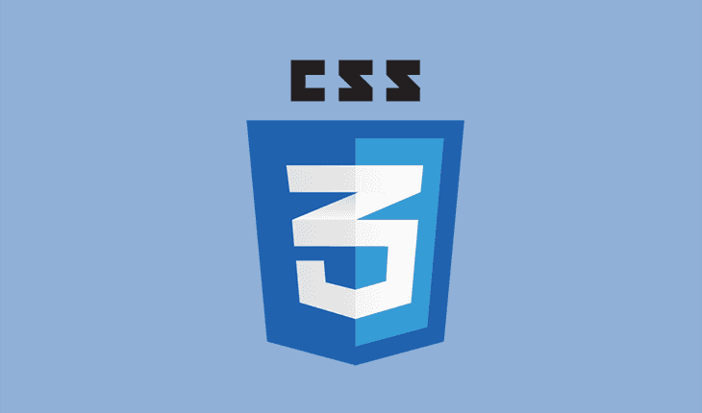

Gambar 3.1 CSS

1. **Kerangka/*wireframe***

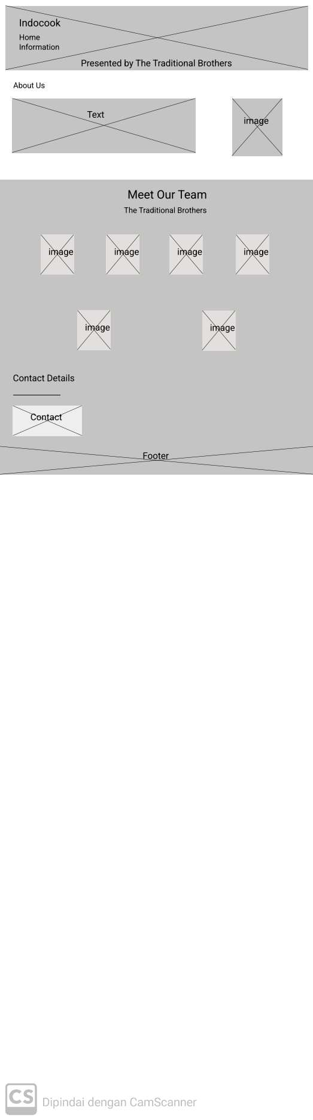

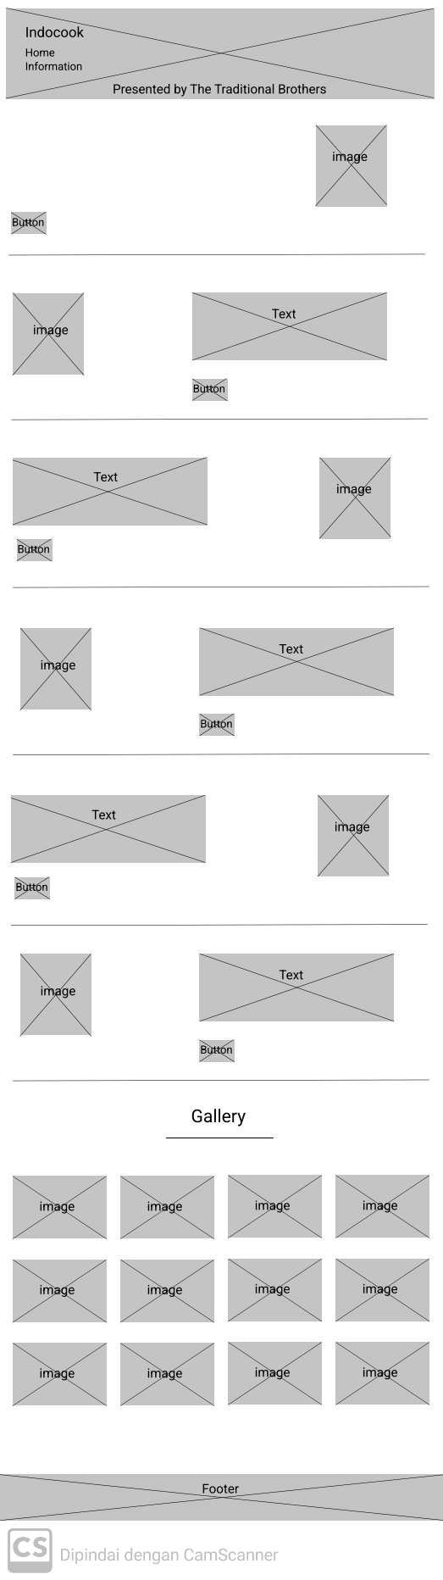

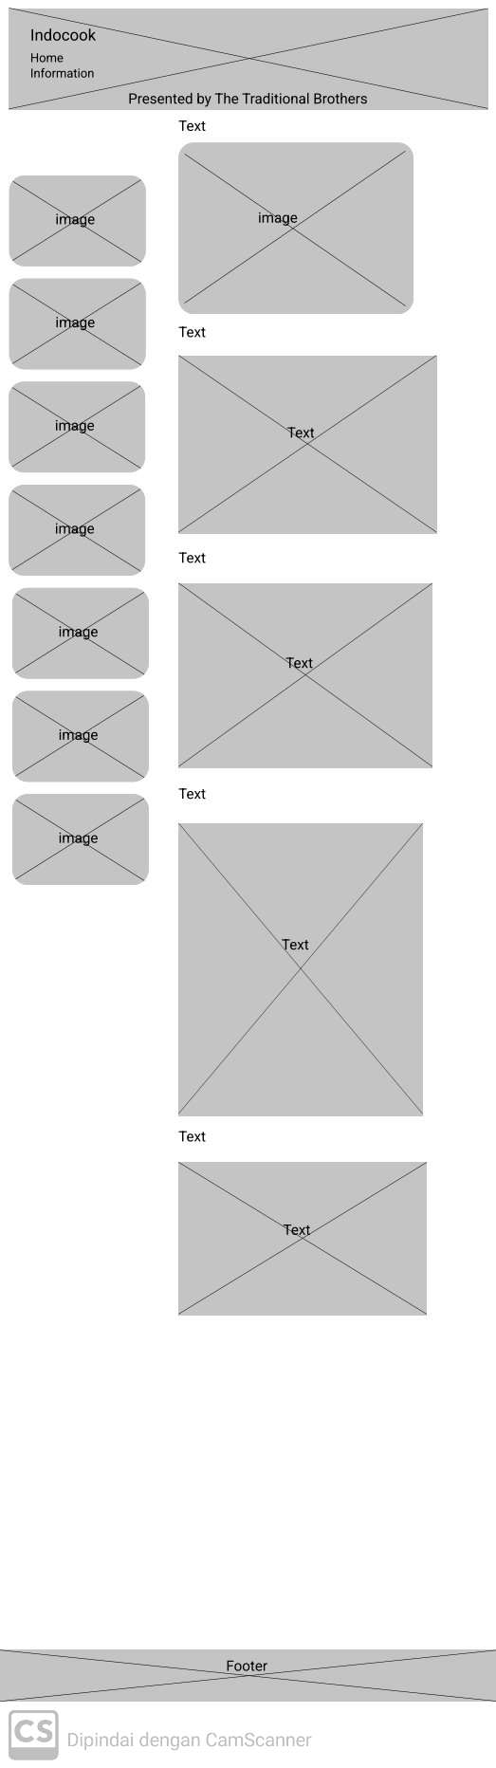

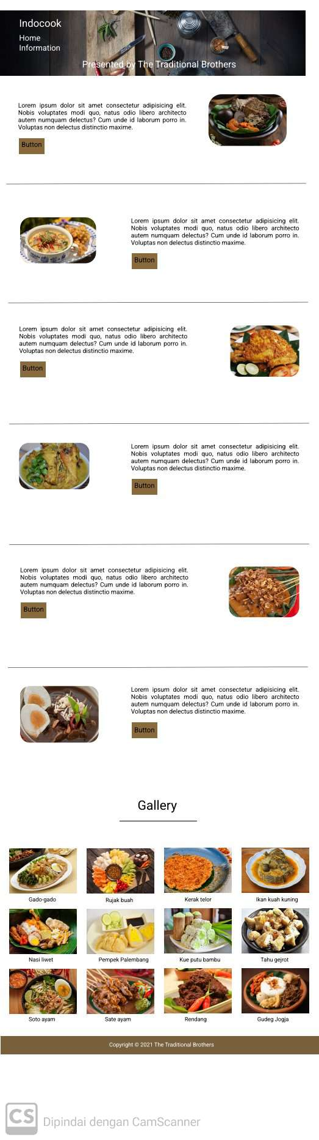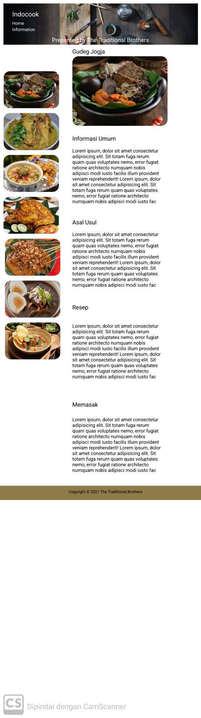

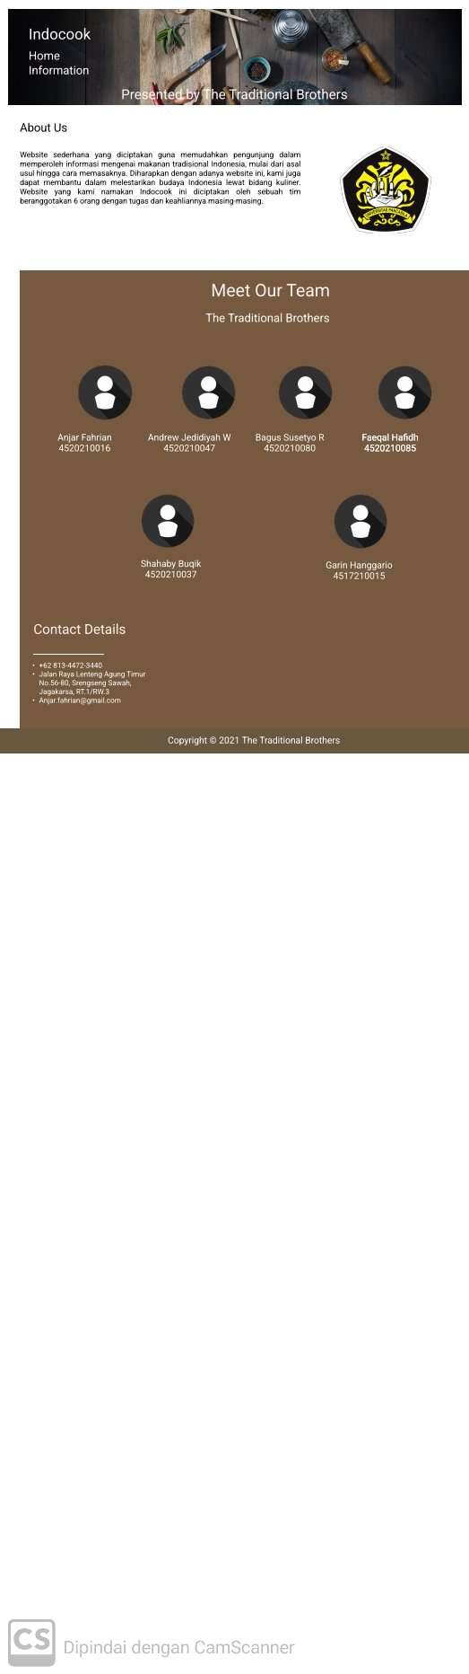

1. **Fitur-fitur pada website**

Berikut penjelasan mengenai fitur-fitur pada website:

1. Menggunakan icon Universitas Pancasila sebagai icon yang ditampilkan pada tab browser.
2. *Homepage* berisi deretan artikel dan gallery dari isi utama website.
3. Menggunakan efek hover pada gambar dengan menurunkan opacity menjadi 0.7 pada halaman utama dan opacity 0.8 pada halaman isi artikel.
4. Pada gallery, gambar-gambar yang ada bisa di klik dan akan menampilkan gambar secara full.
5. Pada sebelah kiri halaman isi berisi foto-foto mengenai makanan tradisional yang dijadikan sebagai *main contents* di dalam website ini. Foto-foto di gunakan sebagai *redirect link* menuju *article* terkait.
6. Kami menggunakan bootstrap hanya untuk menampilkan icon pada contact details di halaman information.
7. Pada halaman information bagian “meet our team”, baik nama, npm, maupun logo orang dapat di-klik dan pengunjung akan diarahkan menuju akun sosial media sesuai dari anggota yg di-klik.

1. **Kesimpulan**

*Website* ini dibuat dengan tujuan agar pengunjung dapat mencari referensi di dalam hal perkulineran serta memberi nilai plus agar pengunjung dapat terdorong untuk membaca, mempelajari dan melestarikan masakan-masakan tradisional. *Website* ini juga dibuat dengan sesederhana mungkin agar pengunjung dari semua kalangan usia dapat dengan mudah mengakses informasi dan fitur-fitur di dalamnya.

1. **Daftar Pustaka**

* Indonesia, P. (2021, 10 17). *Pesona Indonesia*. Retrieved from Pesonaindo: https://www.pesonaindo.com/
* w3schools. (2021, 10 15). *HTML Tutorial*. Retrieved from w3schools: https://www.w3schools.com/html/default.asp